Информация
о проведенных мероприятиях по плану Месячника, посвященного Международному дню родных языков в школах Атнинского района
МБОУ Кунгерская СОШ
(26.04.2021-30.04.2021)

Школа | Дата проведения | Название мероприятия | Место проведения | Ответственный | Охват | Информация и фото/видео размещены: ССЫЛКА на сайт | СМИ
Кунгерская СОШ | 26.04.2021  27.04.2021 | Габдулла Тукай әсәрләре буенча рәсем күргәзмәсе  Г. Тукайга 135 ел булу уңаеннан кичә үткәрелде | МБОУ «Кунгерская СОШ» | классные руководители  зам.директора по ВР и тд | 98 | https://edu.tatar.ru/atnya/kunger/sch | Официальный сайт МБОУ «Кунгерская СОШ»

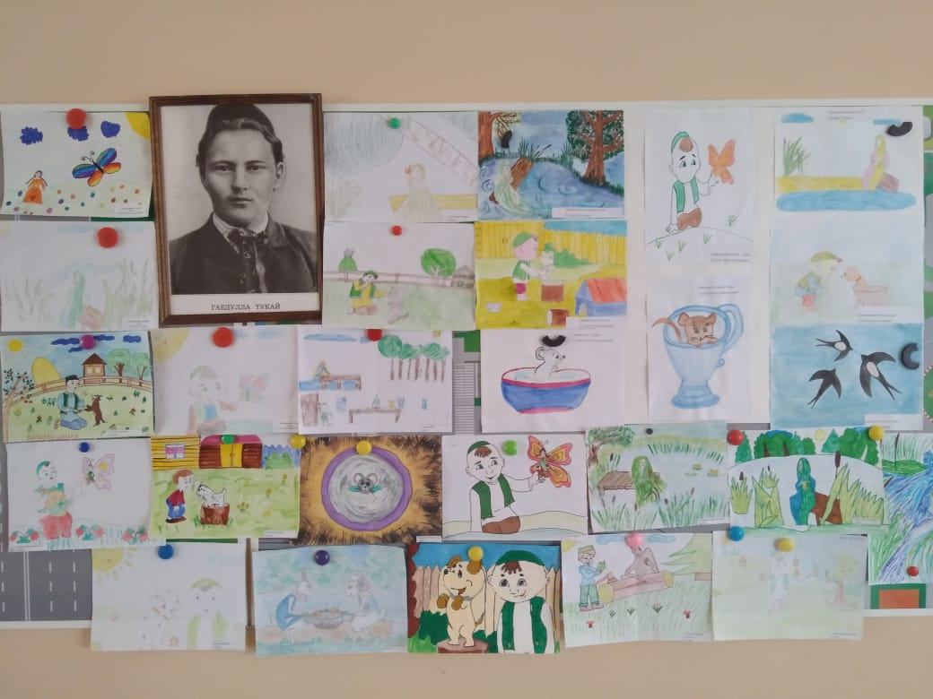
Габдулла Тукай әсәрләре буенча рәсем күргәзмәсе

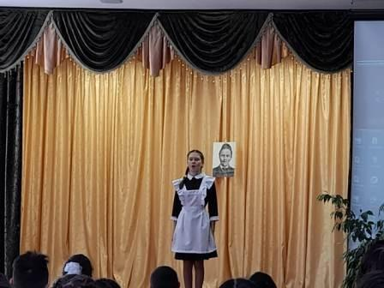
Г. Тукайга 135 ел булу уңаеннан кичә үткәрелде

